Публичный доклад
«О результатах деятельности муниципального бюджетного дошкольного образовательного учреждения «Детский сад «Звездочка» с. Большое Чернянского района Белгородской области»
в 2012 – 2013учебном году»

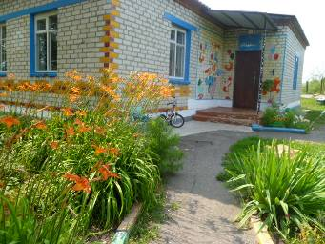

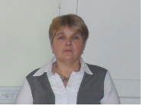Заведующая: Козеева Татьяна Васильевна, среднее специальное образование, педагогический стаж 21лет, в должности руководителя 21лет, первая квалификационная категория
Информационная справка о ДОУ:
Муниципальное бюджетное дошкольное образовательное учреждение «Детский сад «Звездочка» с. Большое Чернянского района Белгородской области».
Учредитель: муниципальное образование «Чернянский район» Белгородской области в лице администрации Чернянского района
Юридический адрес: 309580 Белгородская область Чернянский район с. Большое улица Красовка дом 14.
Дата аттестации и аккредитации, статус по итогам аккредитации: 02 апреля 2010г. № 2799.
Вид: детский сад, третья категория
Дата лицензирования: 09. 09. 2010г. №4265
Режим работы ДОУ: 10 часовой

Краткая характеристика образовательного учреждения

Муниципальное бюджетное дошкольное образовательное учреждение «Детский сад «Звездочка» с. Большое Чернянского района Белгородской области, далее ДОУ, открыто в 1991г. в ведомстве колхоза «Пролетарский Октябрь».
По проекту рассчитано на 16 мест для детей от 1 года до 7 лет.

Наполняемость дошкольного учреждения -19 детей
В 2012-2013 учебном году в МБДОУ функционировала одна разновозрастная группа общеразвивающей направленности.

Характеристика педагогического коллектива:

Педагогический коллектив МБДОУ «Звездочка» - творческий, стабильный, работоспособный

Кадровая характеристика:
В МБДОУ «Звездочка» трудятся 2 штатных педагога: заведующий и воспитатель, по совместительству на 0,25 ставки музыкальный руководитель
Образовательный ценз:
высшее педагогическое образование -1 человек(50%)
среднее специальное образование – 1 человек (50 %)

Квалификационная характеристика:
два педагога имеют первую квалификационную категорию

Творческий потенциал педагогов:
1 педагог награжден знаком «Отличник народного просвещения»

Условия осуществления образовательного процесса:
физкультурно-спортивный блок: уголок физкультуры, зона отдыха, спортивная площадка
кабинет заведующей
уголки: психологической разгрузки, сенсорный уголок
блоки бытового назначения: (прачечная, пищеблок, кладовая, овощехранилище, хозяйственные постройки)
групповые помещения (игровая, спальная, приемная)
музыкально-эстетический блок: (музыкальный, театральный уголки)
прогулочный комплекс (игровая площадка, цветник, детский огород, экологическая тропа)
Развивающее пространство МБДОУ организовано по принципу гибкого зонирования с учетом возрастных, индивидуальных особенностей детей, их потребностей, в соответствии с художественно - эстетическими нормами и требованиями.

Программное обеспечение:
МБДОУ реализует основную общеобразовательную программу
дошкольного образования.

Результаты реализации программы:
Качественное выполнение программы - %
Высокий уровень - %
Средний уровень - 80 %
Низкий уровень - 20 %

Медицинское обеспечение:
Медицинское обслуживание детей в Учреждении обеспечивает медицинский персонал,который закреплен органом здравоохранения за Учреждением.
выполнение натуральных норм питания: 95 %
показатель заболеваемости (пропущено по болезни 1 ребенком дней в году): 4 дня
показатель функционирования (посещено одним ребенком дней в году)_221

Распределение дошкольников по группам здоровья:

Года списочный 1 2 3 4
состав
2009-2010 18 11 7 - -
2010-2011 18 12 6 - -
2011-2012 18 12 6 - -
2012-2013 19 12 7 - -

Информация о социуме:

МБДОУ «Звёздочка» осуществляет взаимодействие со следующими социально культурными учреждениями:
МОУ «СОШ с.Большое Чернянского района»
МУК «Большанская библиотека»
МОУ ДОД «Станция юных натуралистов»
МУК «Большансий Дом досуга»
МУЗ «Детская поликлиника ЦРБ»
Финансирование ДОУ:
Финансовое обеспечение- выполнение муниципального задания, Учреждением осуществляется в виде субсидий из бюджета Чернянского района, привлечение дополнительных источников внебюджетного формирования. Результативно оказывают помощь родители в благоустройстве территории ДОУ и помещений

Традиции ДОУ «Звездочка»:

Сентябрь
1.Развлечение «День знаний»
2.Физкультурное развлечение

Октябрь
1.Развлечение по ПДД
2.Физкультурный досуг «Весёлые эстафеты»
Ноябрь

1.День матери 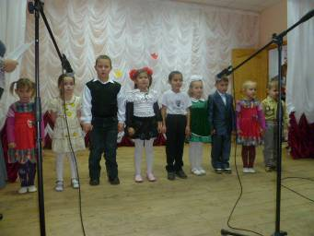
2.Конкурс «Зелёный огонёк» 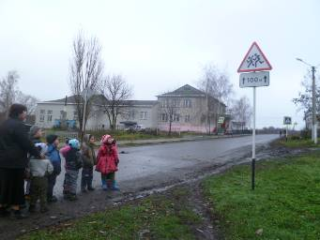
3.Праздник осени
Декабрь

1.Конкурс чтецов « «Моя Родина»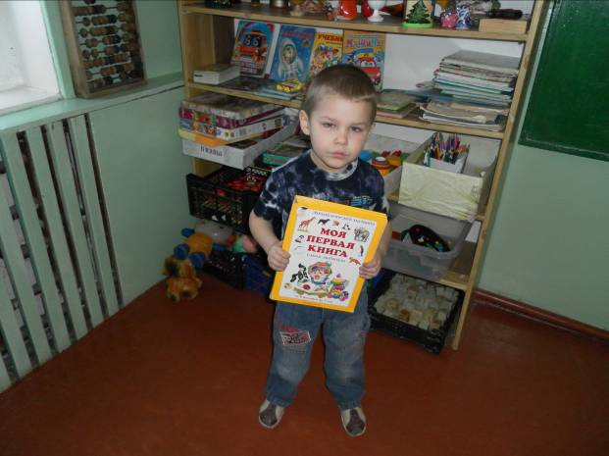

Акция «Живи,Детский сад!»
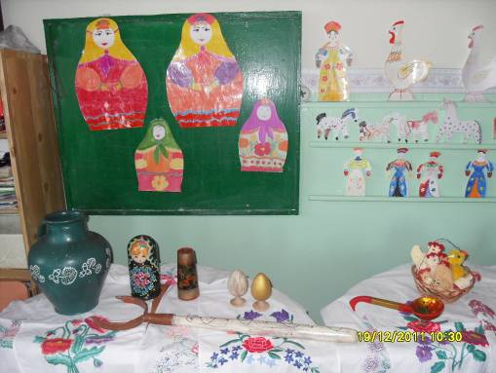

2. Праздник «Новый год» 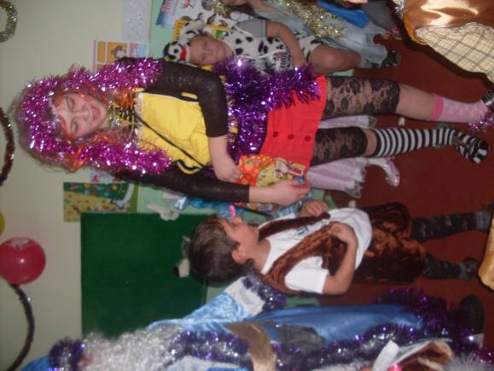
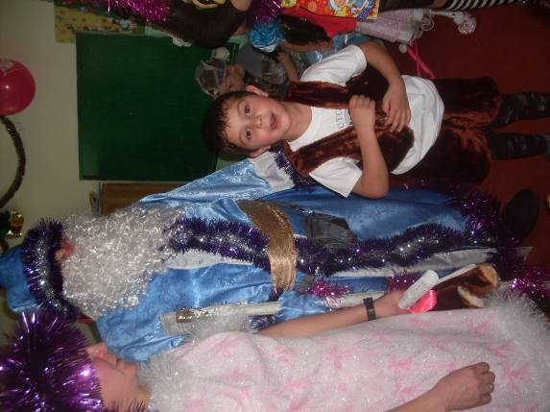
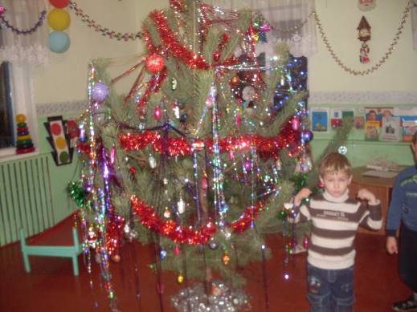

Январь
1.Зимний спортивный праздник
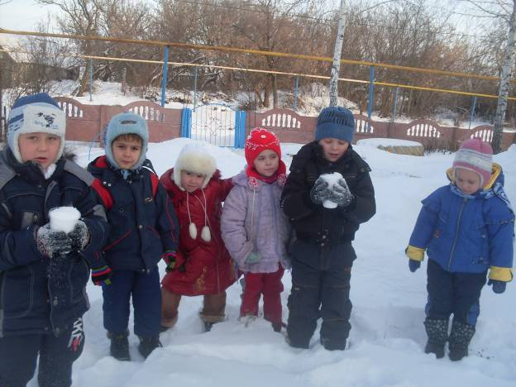

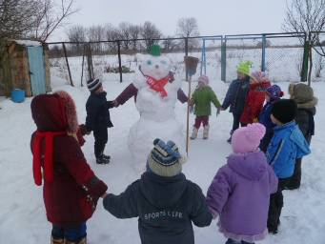

2. Каникулярные развлечения и мероприятия

Февраль

1.Физкультурный досуг
2. Акция «Птичья столовая»
3..Фольклорный праздник- « Масленица» 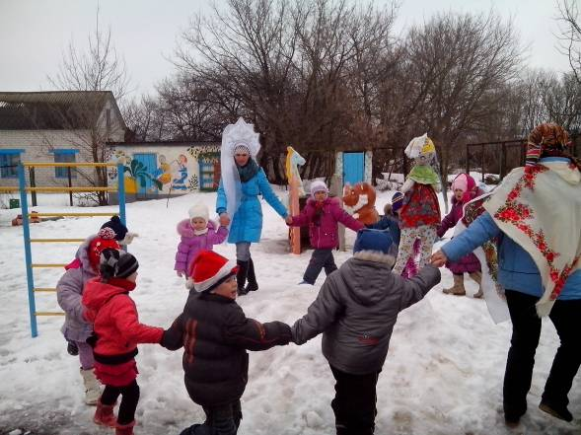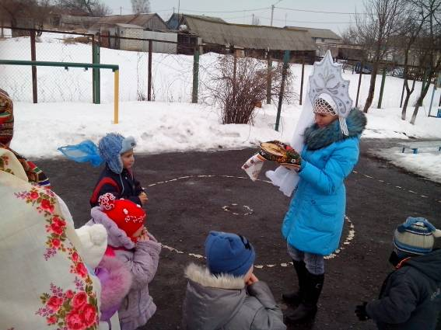

4. 23 февраля – праздник пап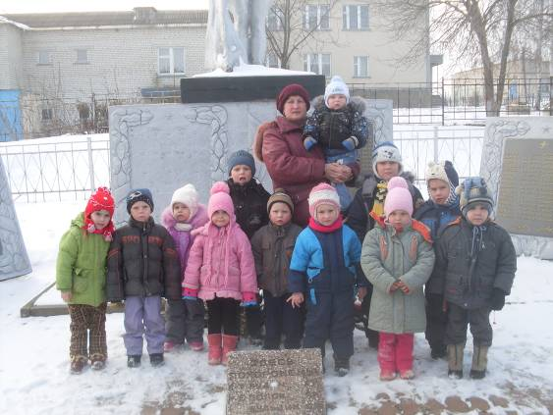
Март

1.Праздник «8 Марта» 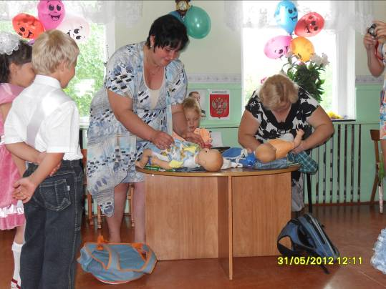
3.Развлечение «Вечер подвижных игр»

Апрель

1. Экологический праздник «День земли»
2. Спортивный досуг
Май

2.Выпускной бал 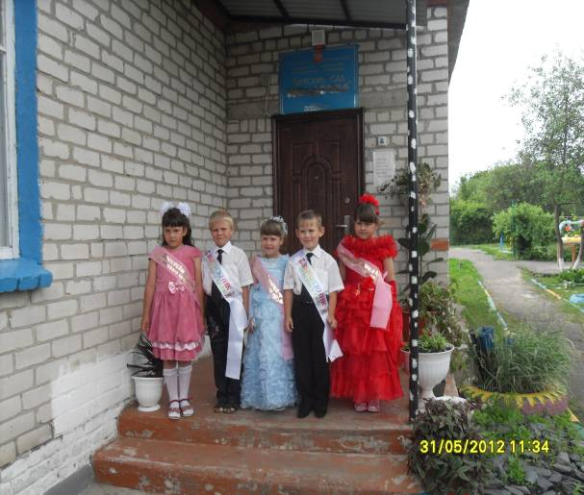

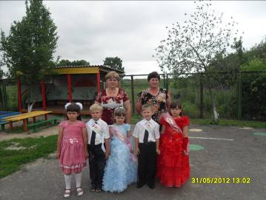

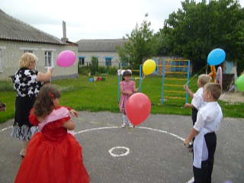

Июнь
1.День рождения детского сада
2.День защиты детей 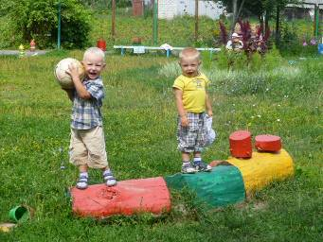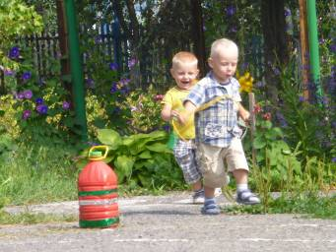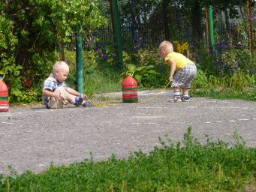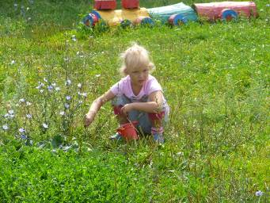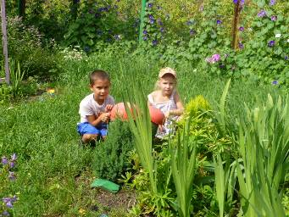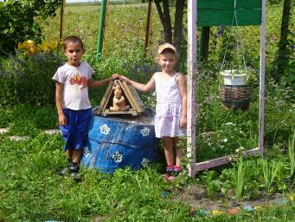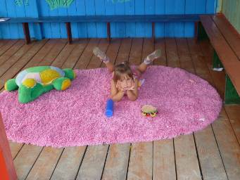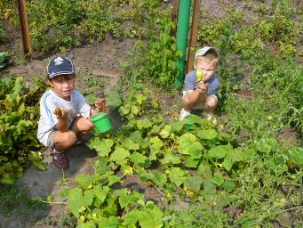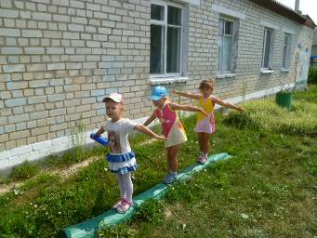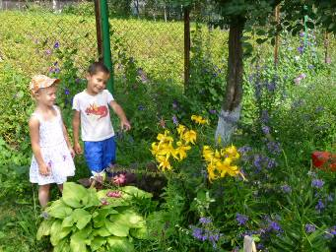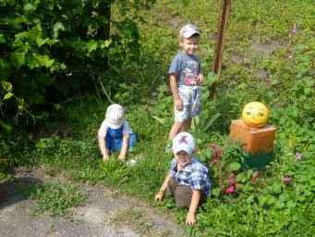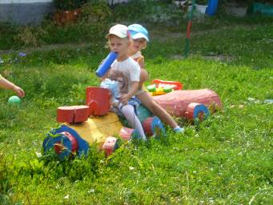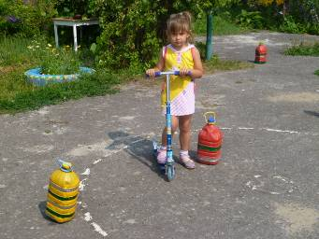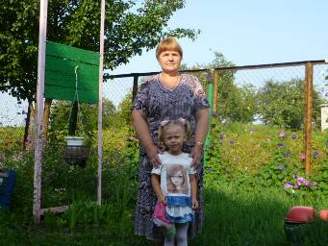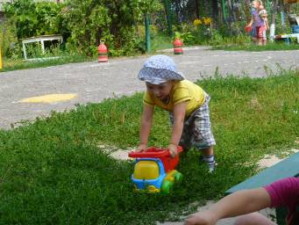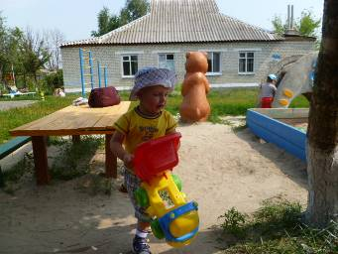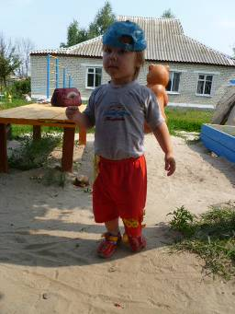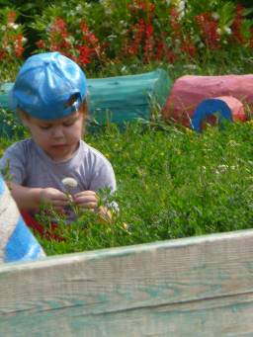
3.Праздник русской березки
Июль
1. Весёлые старты
2. Рисуем на асфальте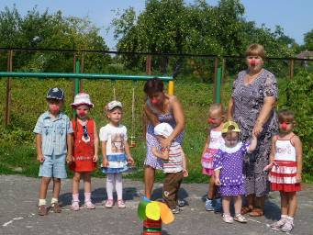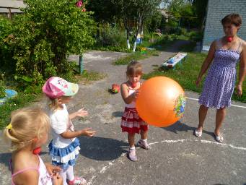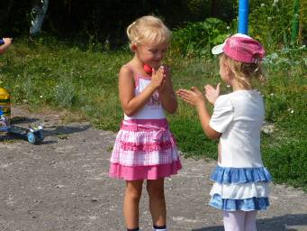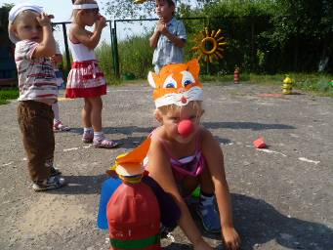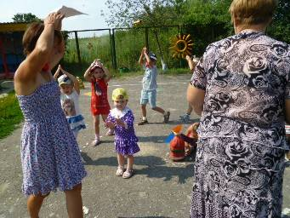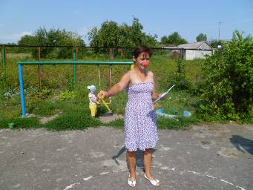
Август
1. Праздник «Папа мама и я – спортивная семья»
3. Конкурс «Фигуры из песка»

Успехи и достижения

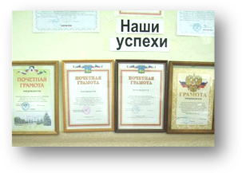
Коллектив ДОУ:
- победитель комплексной оценки деятельности образовательных учреждений района среди малокомплектных ДОУ
- победитель муниципального конкурса «Зеленый огонек – 2011» в номинации « Родительский час дорожной безопасности».
- Победитель районного смотра –конкурса среди ОУ района, на лучшее оформление территории МБДОУ в зимний период- 3 место .

